Отчет по 4 теме практики студента Лавриненко Алексей

# 4.1 Создание инсталяторов

Пришлось искать в интернете установщик инсталлеров, но это заняло около 7 секунд:

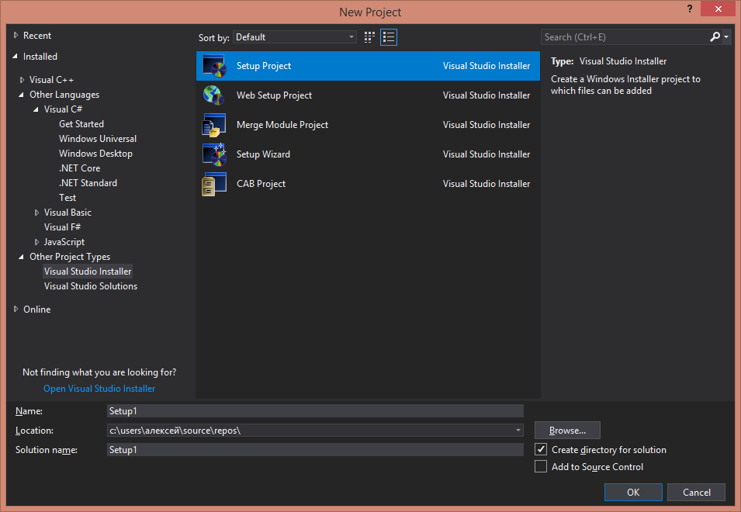

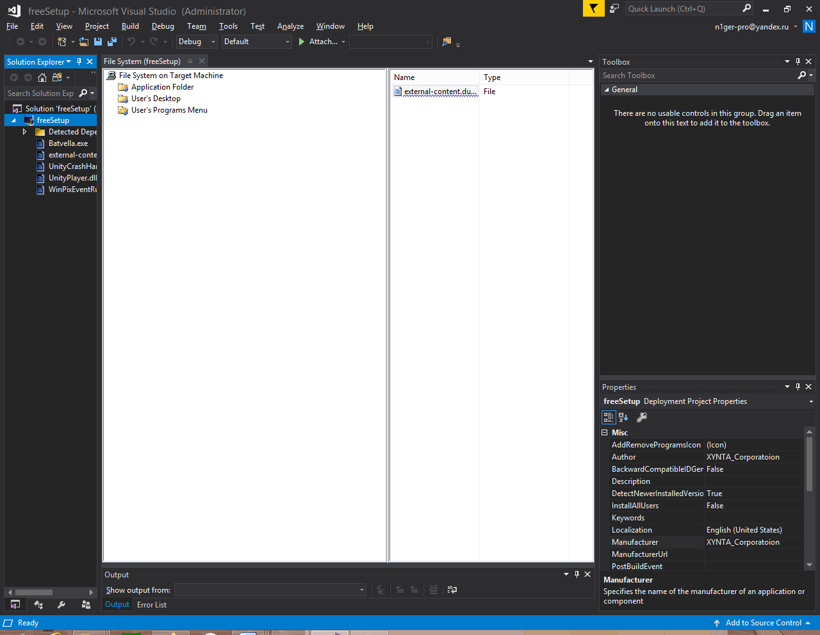

После загрузки творения некоего гения(или безумца), собираем билд:

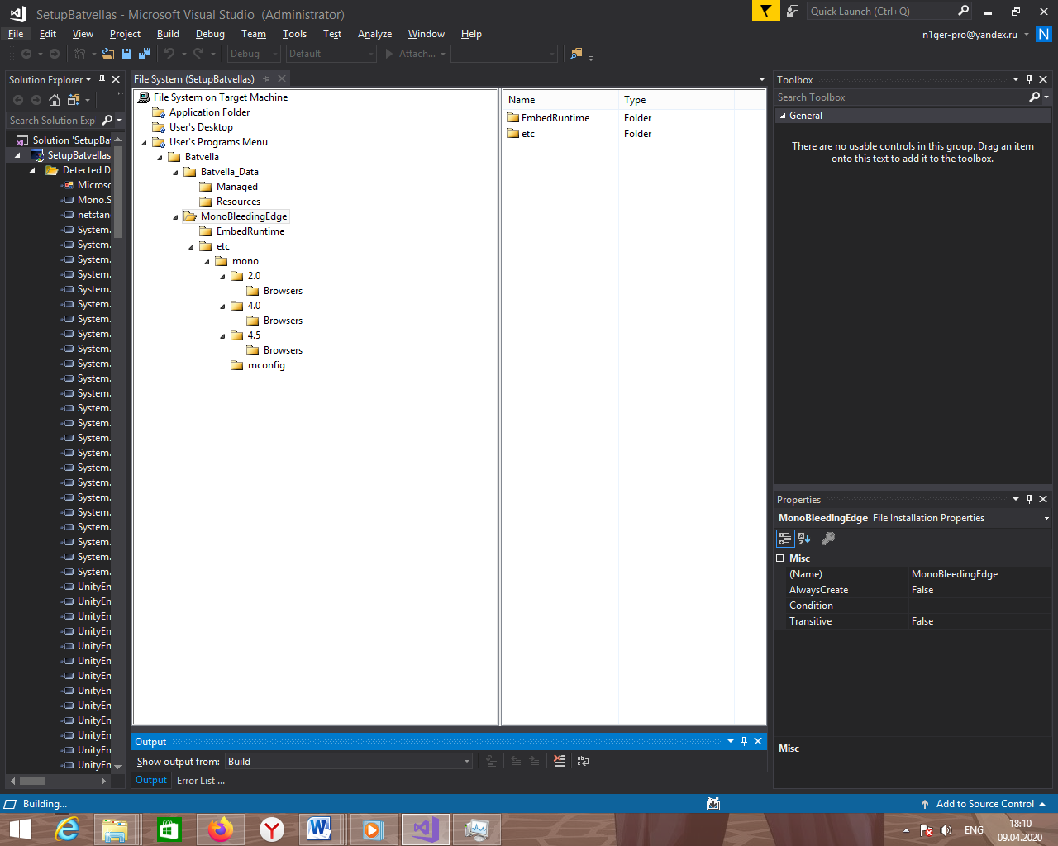

После утомительной сборки, переходим в папку с установщиком и запускаем его:

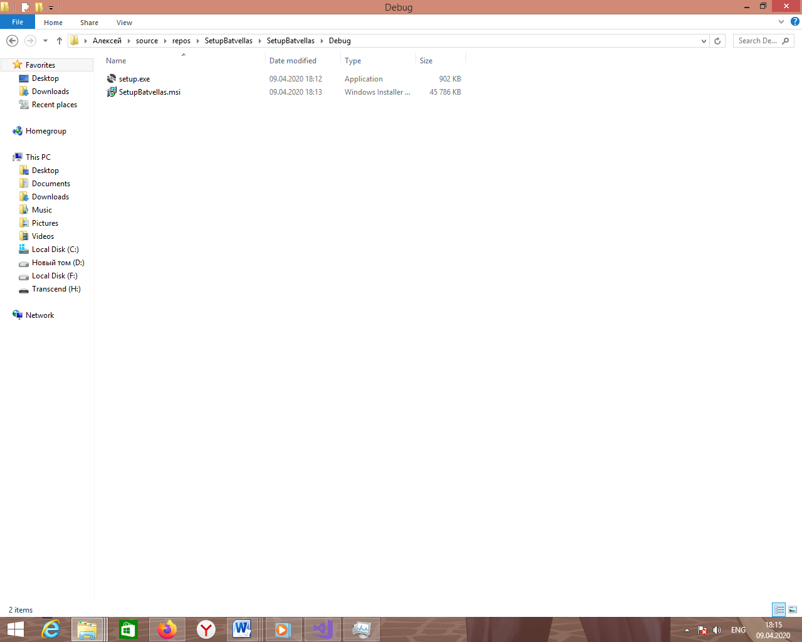

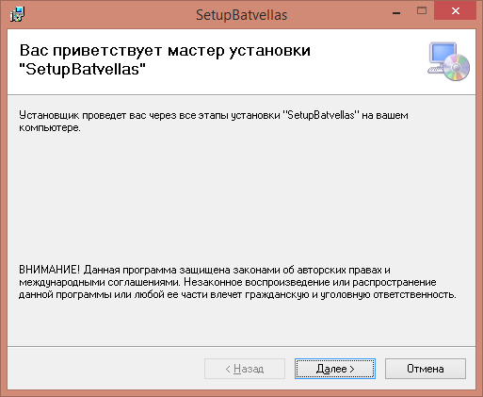

Успешно устанавливаем продукт “SetupBatvellas”:

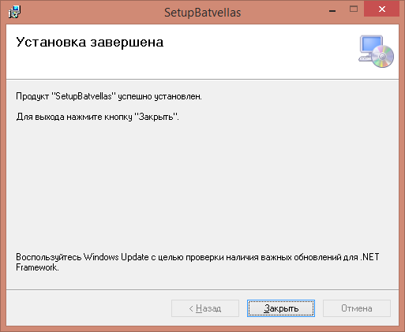

Видим наличие ярлыка нарабочем столе, запускаем его, чтобы достовериться, что программа “Успешно установила продукт SetupBatvellas”:

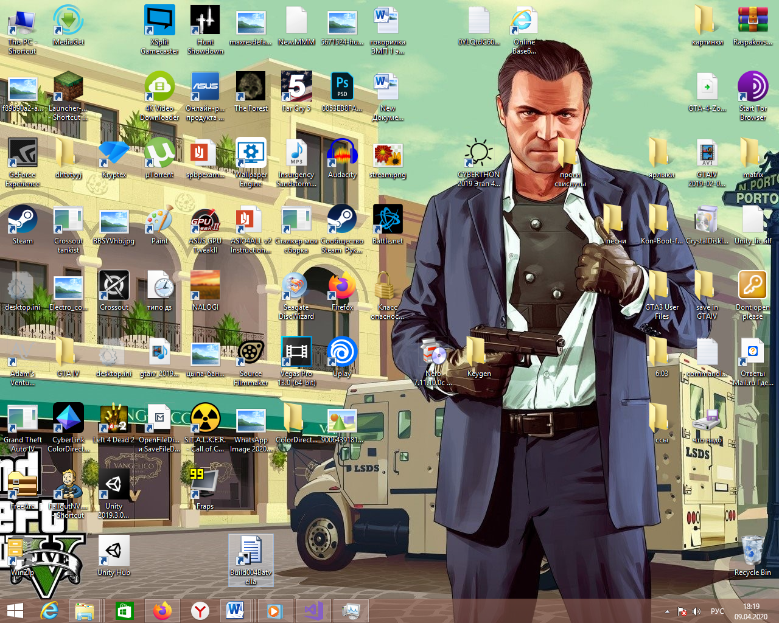

*Виндовс защитник ругается*

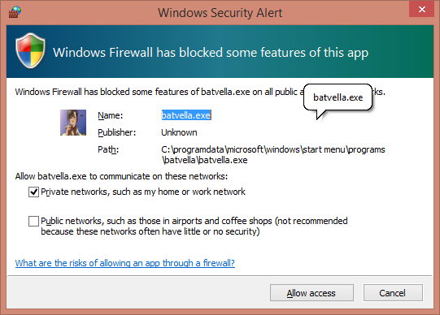

После разрешения и согласки с тем, что это билд, творение наконец запускается:

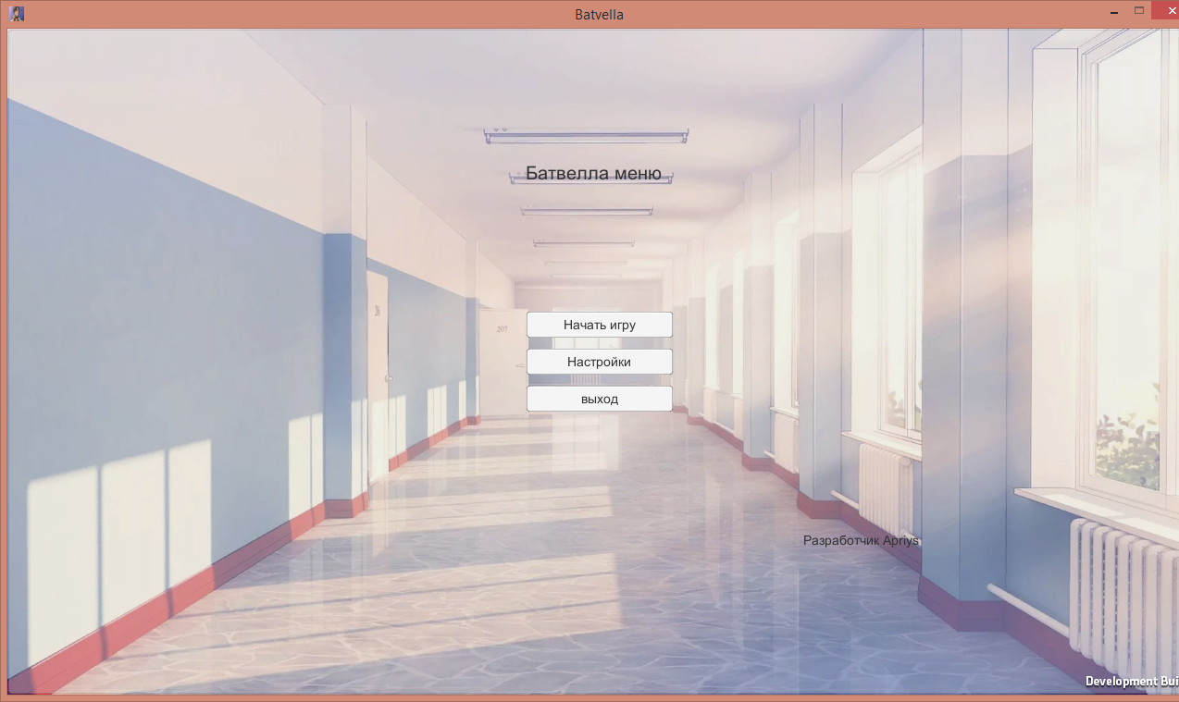

Готово!Теперь удаляем эту шушеру:

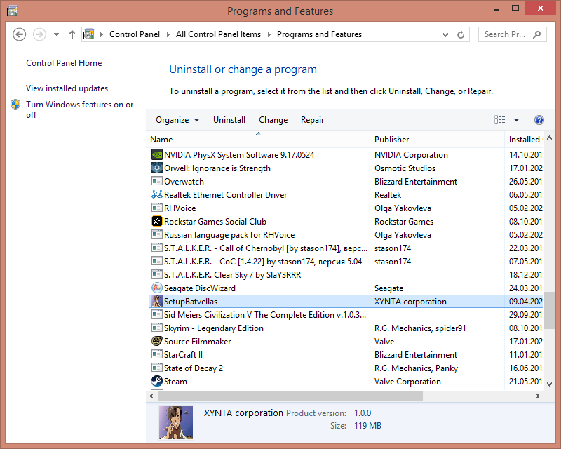

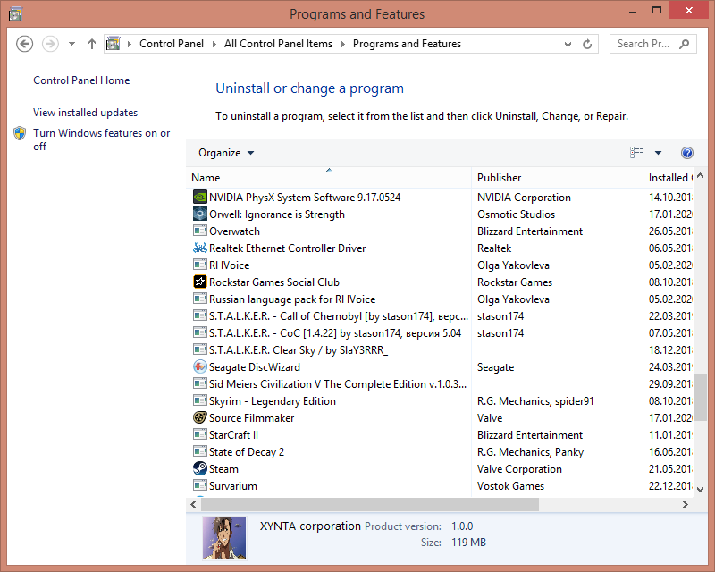

Всё!

**Тема 4:** Разработка приложений по работе с датой и системным временем

Внешний вид exeшника:

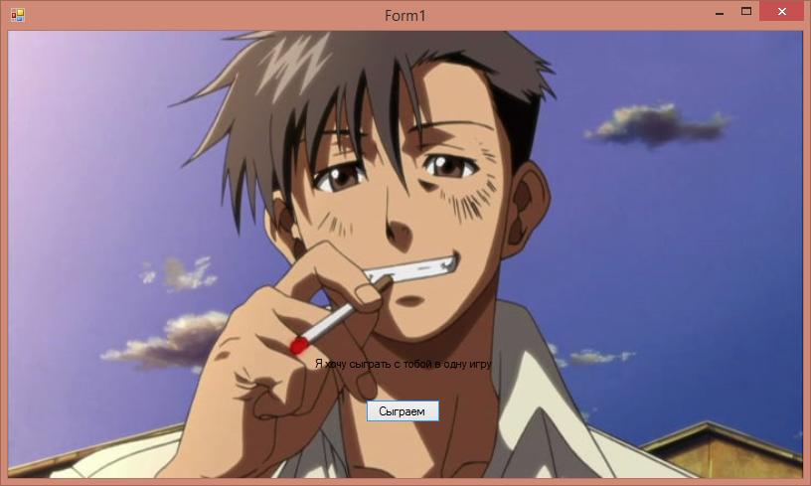

Чтож, вот теперь перед нашим взором настоящая игра:

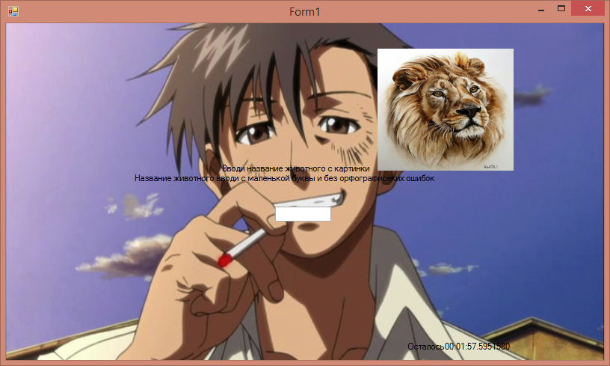

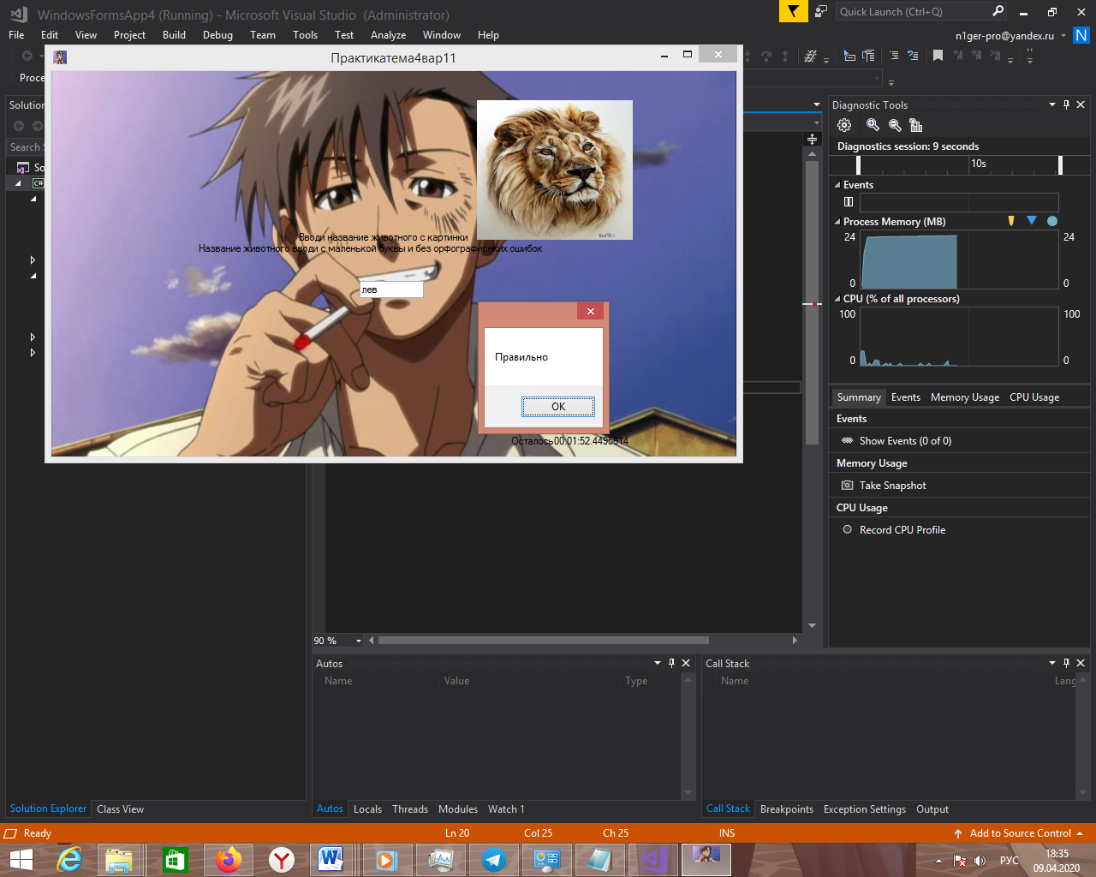

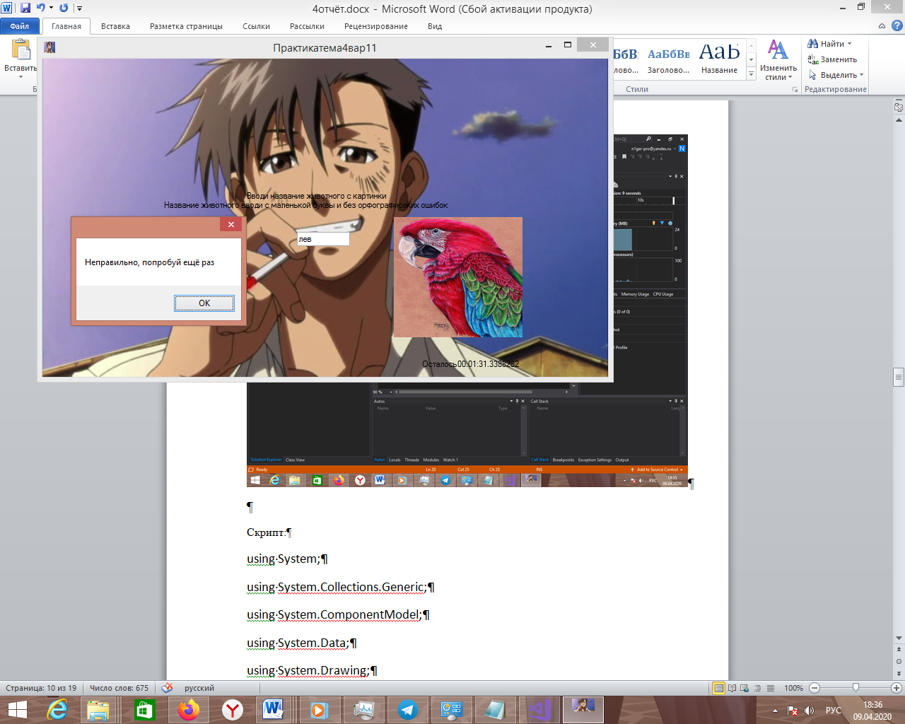

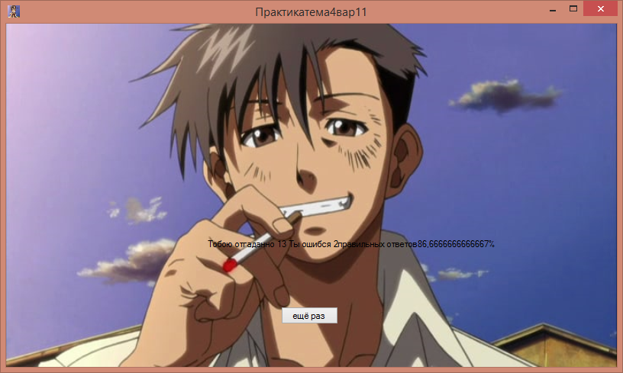

В итоге, можно будет играть до посинения!

Скрипт:

using System;

using System.Collections.Generic;

using System.ComponentModel;

using System.Data;

using System.Drawing;

using System.Linq;

using System.Text;

using System.Threading.Tasks;

using System.Windows.Forms;

namespace WindowsFormsApp4

{

public partial class Form1 : Form

{

public bool enemy1= false;

public bool enemy2=false;

public bool enemy3=false;

public bool enemy4=false;

public DateTime n;

public DateTime d;

public double popitki;

public string otvet;

public string[] a;

public string slovo;

public double schet; // kol-vo ochkov

//public double ochki=0;

public int errors;

public int i;

//a=new string[]={};

public Form1()

{

InitializeComponent();

}

private void button1_Click(object sender, EventArgs e)

{

label4.Visible = false;

d = n.AddMinutes(2);

label5.Visible = true;

label5.Text ="Осталось"+2;

a = new string[] { "жираф", "лев", "собака", "попугай" };

button1.Visible = false;

//pictureBox1.Visible = false;

label1.Visible = false;

textBox1.Visible = true;

label2.Visible = true;

label3.Visible = true;

Random ra = new Random();

// int i;

i = ra.Next(0, 3);

// MessageBox.Show("i=" + i);

if (i==0)

{

pictureBox1.Visible = true;

}

if (i == 1)

{

pictureBox2.Visible = true;

}

if (i == 2)

{

pictureBox3.Visible = true;

}

if (i == 3)

{

pictureBox4.Visible = true;

}

otvet = a[i];

}

private void Form1_Load(object sender, EventArgs e)

{

pictureBox1.Image = Image.FromFile("D:\\1mages\\1.1.jpg");//жираф

pictureBox2.Image = Image.FromFile("D:\\1mages\\1.2.jpg");//лев

pictureBox3.Image = Image.FromFile("D:\\1mages\\1.3.jpg");//собака

pictureBox4.Image = Image.FromFile("D:\\1mages\\1.4.jpg");//попугай

pictureBox1.Visible = false;

pictureBox2.Visible = false;

pictureBox3.Visible = false;

pictureBox4.Visible = false;

textBox1.Visible = false;

label2.Visible = false;

label3.Visible = false;

label4.Visible = false;

label5.Visible = false;

label6.Visible = false;

label7.Visible = false;

}

private void textBox1_TextChanged(object sender, EventArgs e)

{

//if()

//MessageBox.Show("Сигнал с текстбокса"+textBox1.Text);

}

private void textBox1_Enter(object sender, EventArgs e)

{

// MessageBox.Show("Сигнал с текстбокса " + textBox1.Text);

}

private void textBox1_KeyPress(object sender, KeyPressEventArgs e)

{

//MessageBox.Show("Сигнал с текстбокса " + textBox1.Text);

}

private void textBox1_KeyPress_1(object sender, KeyPressEventArgs e)

{

Random r = new Random();

if (e.KeyChar == (char)Keys.Enter)

{

slovo = textBox1.Text;

popitki+=1;

if (slovo==otvet)

{

if (popitki!=0)

{

//MessageBox.Show("i=" + i);

if (i==0)

{ enemy1 = true; }

if (i == 1)

{ enemy2 = true; }

if (i == 2)

{ enemy3 = true; }

if (i == 3)

{ enemy4 = true; }

else {// MessageBox.Show("Ошибка 27");

// MessageBox.Show(enemy1+""+enemy2+""+enemy3+enemy4);

}

}

// MessageBox.Show("Сигнал с текстбокса " + textBox1.Text);

MessageBox.Show("Правильно");

Random ra = new Random();

// int i;

i = ra.Next(0, 4);

schet += 1;

// MessageBox.Show("i=" + i);

if (i == 0)

{

pictureBox1.Visible = true;

pictureBox2.Visible = false;

pictureBox3.Visible = false;

pictureBox4.Visible = false;

}

if (i == 1)

{

pictureBox2.Visible = true;

pictureBox1.Visible = false;

pictureBox3.Visible = false;

pictureBox4.Visible = false;

}

if (i == 2)

{

pictureBox3.Visible = true;

pictureBox2.Visible = false;

pictureBox1.Visible = false;

pictureBox4.Visible = false;

}

if (i >= 3)

{

pictureBox4.Visible = true;

pictureBox2.Visible = false;

pictureBox3.Visible = false;

pictureBox1.Visible = false;

}

otvet = a[i];

}

else

{

MessageBox.Show("Неправильно, попробуй ещё раз");

errors++;

}

}

}

private void pictureBox2_Click(object sender, EventArgs e)

{

}

private void timer1_Tick(object sender, EventArgs e)

{

label5.Text="Осталось"+(d-n);

label7.Text = d.ToLongTimeString()+" "+schet;

label6.Text = n.ToLongTimeString()+" "+popitki;

n = DateTime.Now;

if(n.Second==d.Second && n.Minute==d.Minute)

{

double procent;

// был равен бесконечности

if (enemy1 && enemy2 && enemy3 && enemy4)

{ procent = ((schet * 100) / popitki); }

else

{ procent = schet * 25; }//*100/4=*25

pictureBox1.Visible = false;

pictureBox2.Visible = false;

pictureBox3.Visible = false;

pictureBox4.Visible = false;

textBox1.Visible = false;

label2.Visible = false;

label3.Visible = false;

label4.Visible = false;

label5.Visible = false;

label4.Visible = true;

label4.Text="Тобою отгаданно "+schet+" Ты ошибся "+errors+

"правильных ответов"+procent+"%";

button1.Visible = true;

button1.Text = "ещё раз";

}

}

}

}